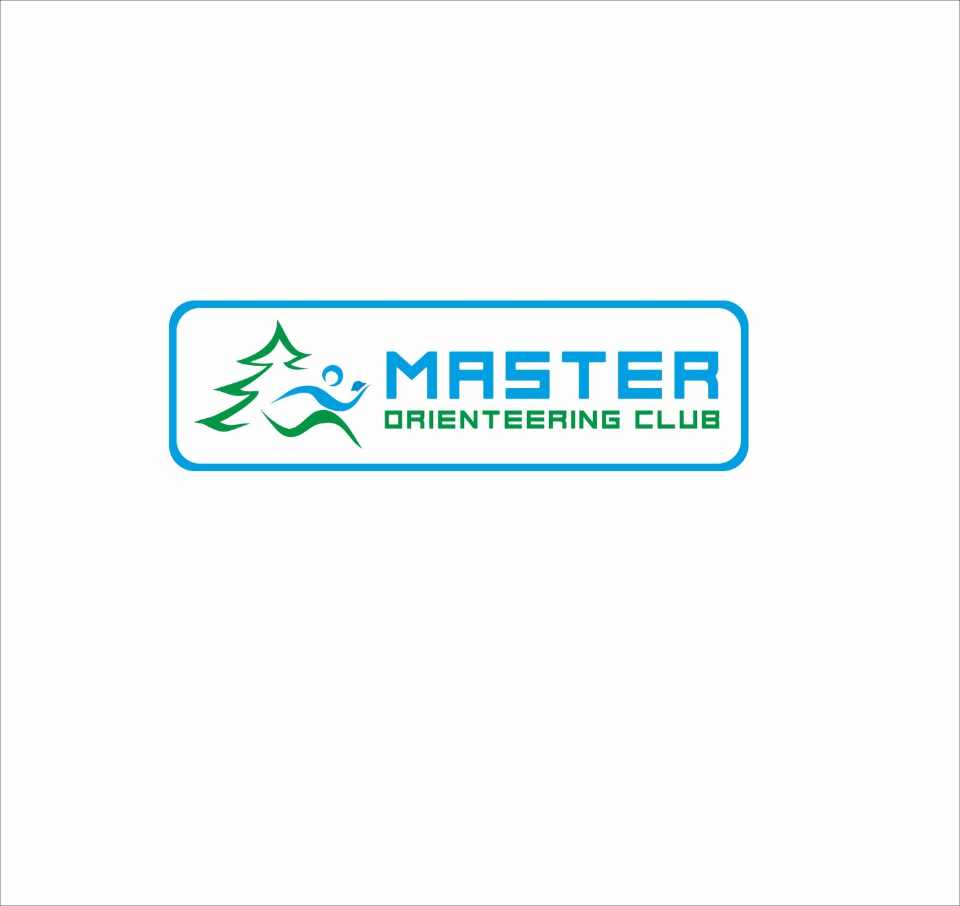

ПОЛОЖЕННЯ

про Зимові змагання, присвячені 8-річчю

КСО «МАЙСТЕР»

Клуб спортивного орієнтування «МАЙСТЕР» запрошує всіх бажаючих на змагання у заданому напрямку на середніх дистанціях, які відбудуться **05.01.2025 року (неділя)** в лісопарковій зоні ж/м. Ломівський (Фрунзенський) м. Дніпро.

* Мета. Змагання проводяться з метою вдосконалення навичок зі спортивного орієнтування, виявлення кращих спортсменів серед дітей, молоді та ветеранів спорту м. Дніпро та області, залучення людей різних вікових категорій до активних занять фізичною культурою і спортом.
* Суддівська колегія.

Головний суддя: Кушнір Павло

Головний секретар: Карпенко Сергій

Помічники: члени КСО «МАЙСТЕР»

Контролери змагань: Рудакова Олена та Авраменко Олександр

* Групи: ЧЖ А, В, С, Д
* Програма змагань.

Мандатна комісія з 09:30 до 10:30 год.

Відкриття змагань о 10:30 год.

Старт змагань об 11-00 год. за протоколом.

Підбиття підсумків та нагородження о 14-00.

* Заявки.

Подання попередніх іменних заявок проводиться у спосіб онлайн заявки. Посилання на сторінку заявок змагань

<https://events.orienteering.org.ua/index.php?event=3844>

до 21-00 03.01.2025 або на електронну пошту E-mail: sergiika07(а)gmail.com

тел. 095 772 6121.

Учасники, які заявилися невчасно, зможуть взяти участь у заході за наявності

вільних мап.

* Організаційні витрати 50 грн.
* Відмітка.

На змаганнях буде застосовуватись електронна відмітка SportTime.

Чіпи СпортІдентSI-9 працюють.

Оренда чіпа: 10 грн - дорослі, 5 грн. – діти віком до 16 років включно.

* Умови змагань та карта.

Карта відкоригована у грудні 2024 року. Масштаб 1:7500, перетин 2,5 метра.

Контрольний час для всіх груп 1 год.30 хв.

Відповідальність за своє здоров'я несуть самі учасники.

Параметри дистанцій:

|  |  |  |
| --- | --- | --- |
| ГРУПА | довжина | КП |
| ЧЖ А | 8,5км | 19 |
| ЧЖ В | 6,3км | 15 |
| ЧЖ С | 3,8км | 8 |
| ЧЖ Д | 1,9км | 5 |

* Місце старту.

<https://maps.app.goo.gl/RQ8RtiyvJd4EN7R47>

Успішного вам старту!